Муниципальное дошкольное образовательное учреждение

детский сад № 46 «Цветочный сад»

Консультация для родителей:

«Развитие коммуникативных навыков у дошкольников через различные виды музыкальной деятельности»

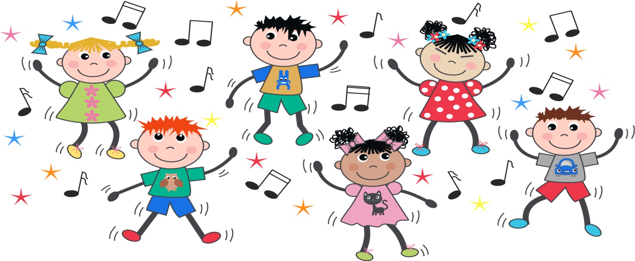

Музыкальный руководитель
Сулицкая Т.В.

Ангарск, 2016г.
Общение - одна из основных психологических категорий. Человек становиться личностью в результате взаимодействия с другими людьми. В педагогическом энциклопедическом словаре под редакцией Б.М. Бим - Бада общение определяется как взаимодействие двух или более людей с целью установления и поддержания межличностных отношений, достижения общего результата совместной деятельности; один из важнейших факторов психического и социального развития ребёнка. Понятие «общение» тесно связано с понятием «коммуникация».
Дошкольное детство, представляет важный период в становлении личности ребёнка, в том числе в его коммуникативном развитии за период дошкольного детства ребёнок проходит ряд этапов социализации (виде комплекса оживления, возникновение потребности ребёнка в общении со сверстниками, адаптация к дошкольному учреждению, умение подчинять своё поведение законам детских групп на основе усвоенных правил и норм поведения. Таким образом, если на каждом из этих этапов создан благоприятный социум, вовремя формируются необходимые коммуникативные навыки, соответствующие данному возрасту, то уже 5-6 летний ребёнок свободно общается с окружающими, соблюдая нормы и правила, принятые в данном обществе.
Старший дошкольный возраст становиться своего рода ступенькой для перехода ребёнка в школу, что несёт в себе новые требования к умениям и навыкам общения. Если у ребёнка сформирована не только мотивационно-потребностная сфера, развита познавательная активность, но и выработано умение строить взаимоотношения со сверстниками и взрослыми, ему легче адаптироваться в новом коллективе, он быстрее усваивает вновь вводимые навыки общении. Поэтому уже в дошкольные годы желательно развивать у воспитанников коммуникативные способности, обеспечивающие эффективность его общения и совместимость с другими людьми.
Как показывает практика наблюдения, дошкольники часто неадекватно выражают свои эмоции (недовольство, злость, обиду, страх, удивление, радость). Это становиться барьером в установлении доброжелательных взаимоотношений и умений конструктивно общаться.
Коммуникативное развитие должно осуществляться во всех сферах деятельности детей: игровой, трудовой, познавательной художественной и т.д. Безусловно, музыкальная деятельность детей даёт возможность эффективно развивать коммуникативные способности на любом возрастном этапе дошкольного детства. Данное направление не слишком широко представлено
2
как в научных разработках, так и в методических практических рекомендациях (К.Орф, В.А. Жилин, Е.В. Рыбак, А.И, Буренина. Старший дошкольный возраст характеризуется развитием социальных навыков, становлением адекватной самооценки. Общение осуществляется с помощью разнообразных средств-экпрессивно - мимических, предметно- действенных и речевых. Способность к общению состоит:
Желание вступать в контакт с окружающими: («Я хочу!»)
Умения: («Я умею!»)
Знания норм и правила поведения: («Я знаю!»)
Большое влияние на становление коммуникативной сферы оказывает развитие эмоционального мира дошкольников.
Седьмой год жизни ребёнка - кризисный. Одним из проявлений этого кризиса являются проблемы, возникающие при общении детей. По мнению учёных, формирование у детей таких негативных качеств, как эгоизм завышенная самооценка, связано с тем, что педагоги ДОУ и родители занимаются в первую очередь интеллектуальным развитием детей, а нравственное воспитание и развитие навыков общения отодвинуты на второй план. В результате были сделаны следующие выводы. Коммуникативные знания, необходимо развивать, в том числе и в музыкальной деятельности. Для работы использую следующие методы наблюдение, беседы, естественный эксперимент.
Для успешной работы необходима помощь со стороны педагогов группы и привлечения родителей.
Музыка- искусство, обращённое к душе человека, что даёт возможность эффективно использовать в коммуникативном развитии детей. При работе над формированием культуры общения у дошкольников можно успешно использовать способность музыки вызывать у ребёнка необходимые эмоциональные состояния. Современные педагогические технологии в музыкальной деятельности способствуют коммуникативному развитию детей дошкольного возраста.
На музыкальных занятиях все виды деятельности способствуют развитию коммуникативных навыков :
- в разделе «Пение» использую методические приёмы, развивающие умения слушать товарища и подстраивать свой голос под его пение, такие, как пение
3
по очереди, передавая «волшебную полочку», пение в небольших ансамблях, с солистами, творческие задания: («Придумай и спой песенку», «Закончи мелодию», «Передай звук по цепочке»).
- при слушании музыки обращаю внимание детей на культуру слушания (умение слушать музыку вдумчиво, высказываться только по окончании звучания, не перебивать и слушать товарища.)
- игра на музыкальных инструментах и в оркестре помогает детям научиться исполнять музыкальные произведения слаженно, не выделяясь из общего звучания.
- в разделе «Музыкально - ритмические движения» делаю акцент на привитие навыков культуры поведения: мальчикам умения пригласить девочку на танец и проводить на место по его окончании; девочкам – умение принять приглашение или отказать, не обидев партнёра. Использую коммуникативные и народные, хороводные танцы, игры-приветствия, телесные и контактные игры.
Работа по развитию коммуникативной сферы детей продолжается и при проведении разных досуговых форм : «Правила дорожного движения», «Веселые старты», « Богатырские состязания», « Масленица!», «Русский платок», «Праздник Хлеба» и др. с участием родителей.
Таким образом, современные педагогические технологии в музыкальной деятельности, а также сотрудничество родителей, воспитателей и музыкального руководителя способствуют коммуникативному развитию детей дошкольного возраста.

